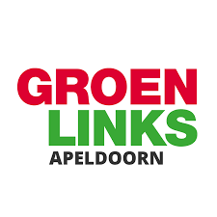
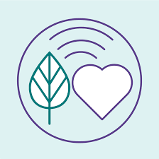

De slimme stad, wat is dat?

INHOUD
1. Nieuwe technologie en ’straling’
2. Handvest voor een slimme stad
4. ROC en de slimme stad
5. Slimme stad Apeldoorn
6. Vragen, discussies en plannen
6. En verder Aventus
7. En verder GroenLinks
Er is nogal wat verwarring over wat een slimme stad is, wat slim precies betekent en wat dat te maken heeft met het leven in de stad. Apeldoorn wil graag een smart city zijn, die slimme technologie gebruikt om de kwaliteit van leven in de gemeente te verbeteren. Welke technologie, welke vormen van samenwerking en welke ethische kaders zijn daarvoor nodig? Reden genoeg voor de fractie van GroenLinks en Aventus een aantal mensen te vragen vanuit hun rol en perspectief die vraag te beantwoorden.

Nieuwe technologie en ’straling’

Prof.dr.ir. Frank Leferink, University of Twente, Thales

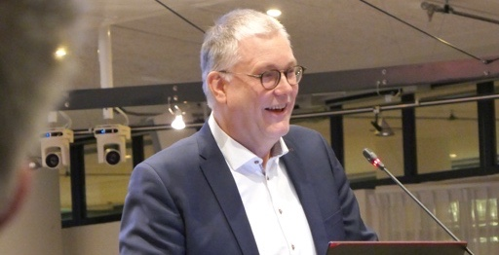

Over straling is Leferink kort: over straling praten we als we het hebben over radioactiviteit. Dat is van een geheel andere orde. De straling van zenders en ontvangers noemen wij elektromagnetische velden (EM).
Daarom geeft hij zijn bijdrage de titel: EM en 5G.

Over 5G citeert hij een gerenommeerd tijdschrift in zijn wereld: “Voorstanders noemen de slecht gedefinieerde draadloze technologie de weg naar virtual reality, telegeneeskunde en zelfrijdende auto's. Maar 5G is geen technologie, het is een modewoord (buzz-word) dat marketingafdelingen gebruiken.
In werkelijkheid is 5G een term van investeerders en telecommunicatie organisaties als oplossing voor hoge infrastructuurkosten, de behoefte aan meer bandbreedte en een verlangen om marges te vergroten.”
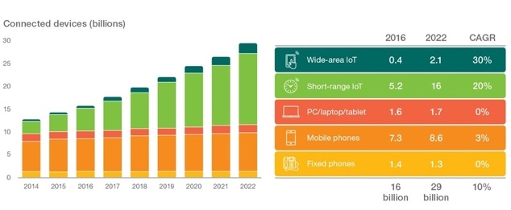
Hij legt uit dat het aantal apparaten dat aan internet verbonden is snel toeneemt.

Voor het gebruik van al die apparaten moet de verbinding snel en de vertraging zo min mogelijk zijn. 4G is voor de meeste toepassingen ruim voldoende.

5G?
Wat is dan de echte doorbraak van 5G? Dat is dat elk apparaat afzonderlijk gebruik maakt van een ‘eigen’ antenne. Tot en met 4G moeten antennes voortdurend aanstaan en rondom het veld bestrijken. De vijfde generatie internettechniek maakt gebruik van een serie kleine antennes die bundeltjes maken. Zodat we veel, veel meer separate bundels kunnen maken.

5G maakt wel gebruik van andere frequenties.
De frequenties die dit jaar (2020) beschikbaar komen zijn de roze gekleurde frequenties in het plaatje. De hogere frequenties (oranje) die nodig zijn voor wide area Internet of things (donker-groen in het eerste grafiek) zijn nog niet opgenomen in de planning.
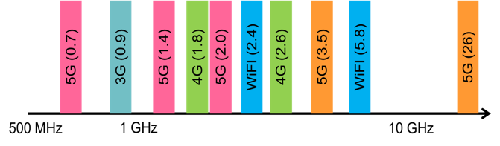
Voor alle normen bij het gebruik van elektromagnetische velden is opwarming het uitgangspunt. In 2005 bleek uit een meta-analyse van studies waarin onderzoek was gedaan naar in totaal 725 personen die beweerden te lijden aan elektrosensitiviteit dat geen bewijs kon worden gevonden voor hun claims (Electromagnetic Hypersensitivity: A Systematic Review of Provocation Studies ", 2005. Psychosomaticmedicine.org (2005-03-01)).
Prof.dr.ir. Frank Leferink
- Technical Authority EMC, THALES Nederland, Hengelo
- Leerstoel EMC, Universiteit Twente, Enschede
- Honorary professor EMC, The University of Nottingham, United Kingdom
- 29 patenten, 400 wetenschappelijke artikelen
- leferink@ieee.org

De hogere frequenties gaan niet door muren en komen minder ver. Er zijn wel meer antennes nodig. Door de separate antenne bundels worden niet-gebruikers niet meer aangestraald, daardoor is er ook minder blootstelling.

Hebben we hogere frequenties echt nodig?
Leferink somt enkele toepassingen op en concludeert dat de 5G-techniek goed is als heel veel mensen tegelijk gebruik willen maken van het net. Voor andere toepassingen is hij gereserveerder, voor bijvoorbeeld:
Autonoom rijden: niet slim, te veel vertraging.
De radar (op 22 GHz of 67 GHz) kan ook communiceren.
Remote surgery: zeer gevaarlijk, te veel vertraging.
Sensor networken: LoRa is veel beter, bestaat al, en lage kosten.
Draadloos internet: WiFi nog steeds uitstekend, 700Mb/s en gratis.
Mobiel werken: 4G is ruim voldoende.
De doorbraak voor 5G: voor veel meer gebruikers tegelijkertijd bijvoorbeeld in een stadion.

5G Marketing
Nieuwe telefoons hebben alleen maar de 5G banden toegevoegd. Dat maakt werken met meer data mogelijk, maar we kunnen nog jarenlang vooruit met 4G, aldus Leferink. Weinig vertraging is leuk voor spelletjes, maar moet dat met 5G?
Weinig vertraging is nodig voor zelfrijdende auto’s. Maar dat doen we liever met een radarsignaal dat al voor afstanddetectie wordt gebruikt.
De 5G industrie ‘verkoopt’ de IoT toepassingen als 5G. Politici, journalisten etc. trappen erin.

Vanuit de industrie is er ook veel weerstand tegen draadloze netwerken. Daarom stellen ze dat WiFi voor binnenshuis is. Maar de EU stelt subsidies beschikbaar voor steden die WiFi gratis aanbieden (Apeldoorn is daar niet bij, PB).

De conclusie van Frank Leferink:
5G is een bundeltje in plaats van iedereen belichten.
Frequentiebanden zijn zelfde als voorheen.
Blootstelling kan daardoor zelfs afnemen.
De slimme stad wordt mogelijk door IoT.
IoT zoals LoRa, Zigbee, RFID, WLAN bestaan, worden volop gebruikt, en zullen nog veel meer gebruikt worden.
Richard Wouters (1966) weet veel van Europese politiek. Als adviseur van de Europarlementariërs van GroenLinks schreef hij mee aan talrijke publicaties, zoals het essay Macht pakken met Europa, en aan verkiezingsprogramma's.
Richard is mede-oprichter van de Europawerkgroep van GroenLinks. Hij neemt regelmatig deel aan werkgroepen die standpunten voorbereiden voor de Europese Groene Partij.

Bij het Wetenschappelijk Bureau (voorheen Bureau de Helling) houdt Richard zich bezig met grondstoffenpolitiek, de energietransitie en technologie.

Handvest voor een slimme stad
Richard Wouters, de Helling

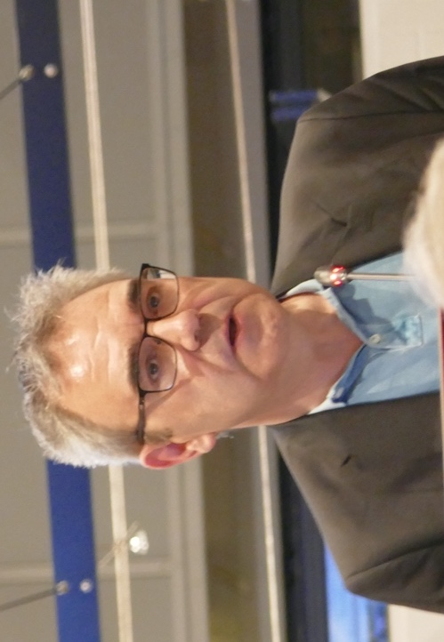

Technologie is politiek
Dat geldt ook voor het gebruik van sensoren, big data, algoritmen, digitale platforms, apps en robots in zogenaamde smart cities. Slimme technologie biedt kansen om de levenskwaliteit in steden te verhogen, hun ecologische voetafdruk te verkleinen en nieuwe vormen van gemeengoed te scheppen, maar brengt ook risico’s met zich mee voor persoonlijke vrijheden en sociale rechtvaardigheid. Nieuwe technologie vereist publiek debat en democratische sturing.
Dat is goed te illustreren door een paar voorbeelden te schetsen en de dilemma’s die dat oplevert.

Voorbeelden en dilemma’s
Neem bijvoorbeeld Fixmystreet app in Brussel, waarin internet vaardige wijken meer opmerkingen maken over het onderhoud van hun wijk dan wijken waar daar minder gebruik van gemaakt wordt. Dat lijkt sociale verschillen te vergroten.

Of Apeldoorn dat voorloper is met diftar. Complimenten. Een milieupas is nodig is om ondergrondse containers te openen en het aantal aanbiedingen van restafval te registreren. Maar deze informatie kan ook gebruikt worden om in te schatten welke huishoudens opvallend veel of opvallend weinig restafval produceren. En daarmee om mogelijke uitkeringsfraude op te sporen, zoals in Groningen gebeurde. Vinden we het aanvaardbaar dat gegevens die voor een bepaald doel zijn verzameld – het innen van afvalstoffenheffing naar rato van het aantal zakken restafval– voor een heel ander doel gebruikt wordt, namelijk het bestrijden van uitkeringsfraude? Zou dat het draagvlak voor diftar kunnen ondermijnen? En wat als iemand opvallend veel restafval aanbiedt niet omdat zij stiekem samenwoont, maar omdat zij het afval wegbrengt voor haar gehandicapte buurman? Zie ook.
SyRI maakte ook gebruik van gegevens afvalpas: zie ook. Een rechtbank heeft vorige week bepaald dat SyRI in strijd is met het mensenrecht op privacy.
In steeds meer Europese steden verschijnen camera’s met gezichtsherkenning op straat. De gezichtskenmerken van alle voorbijgangers worden door algoritmen omgezet in een biometrisch profiel. Dat profiel wordt automatisch vergeleken met een lijst van gezochte personen, in de hoop dat die herkend worden en opgepakt kunnen worden. Vinden we het goed dat de overheid onze lichaamskenmerken verzamelt in de publieke ruimte? Wat te denken van het feit dat de algoritmen nog niet zo goed zijn in het herkennen van vrouwen en mensen met een donkere huidskleur, waardoor die een grotere kans lopen om ten onrechte te worden bestempeld tot gezocht persoon?

Apps die ons voortdurend tracken en ons van een op maat gesneden reisadvies voorzien, dat is de toekomst van ons vervoer, volgens velen. In de toekomst moet je met zo’n app alle vormen van vervoer kunnen gebruiken, van trein tot deelauto tot deelfiets. Afrekenen gaat automatisch. Mobility as a Service (MaaS) heet dat.
Maar het gaat dus wel ten koste van onze privacy. Kunnen mensen die niet getrackt willen worden straks nog wel reizen met openbaar vervoer en deelvervoer?
En hoe zit het met mensen die helemaal geen smartphone hebben?

De robot de baas
Een voorbeeld uit WRR-rapport ‘De robot de baas’. Het volhangen van het huis van ouderen met sensoren wordt vaak gezien als een manier om tijd te besparen voor zorgwerkers en mantelzorgers. Ze hoeven minder vaak langs te gaan bij de oudere. Ze krijgen een alarmsignaal als de sensoren opmerken dat de oudere afwijkt van zijn of haar normale leefpatroon, of de koelkast te lang open laat staan. Maar die tijdsbesparing blijkt tegen te vallen. Ouderen laten bijvoorbeeld expres de koelkastdeur openstaan, omdat ze contact willen. Menselijk contact is een essentieel element van zorg verlenen.

Waarom een Handvest
Voor lokale politici is het niet zo gemakkelijk om bij te houden welke (slimme) technologie er in en door hun gemeente wordt ingezet, laat staan om de voor- en nadelen af te wegen voordat de technologie een voldongen feit is.
Maar nieuwe technologie vereist publiek debat en democratische sturing.
Want slimme technologie biedt kansen om de levenskwaliteit in steden te verhogen, hun ecologische voetafdruk te verkleinen en nieuwe vormen van gemeengoed te scheppen, maar brengt ook risico’s met zich mee voor o.a. persoonlijke vrijheden en sociale rechtvaardigheid.
Waardegedreven technologieontwikkeling vraagt om meer dan een checklist. Vinkjes zetten – Is er een kosten-batenanalyse? Is er een privacyverklaring? – volstaat niet.
Daarom bevat het Handvest beginselen, uitgangspunten voor oordeelsvorming en debat. Maar de waarden die in deze beginselen vervat liggen, kunnen botsen.
Het Handvest is bedoeld om lokale politici en betrokken burgers te helpen om zélf een geïnformeerd moreel oordeel te vellen over technologische vernieuwingen in hun gemeente.

Handvest voor een slimme stad
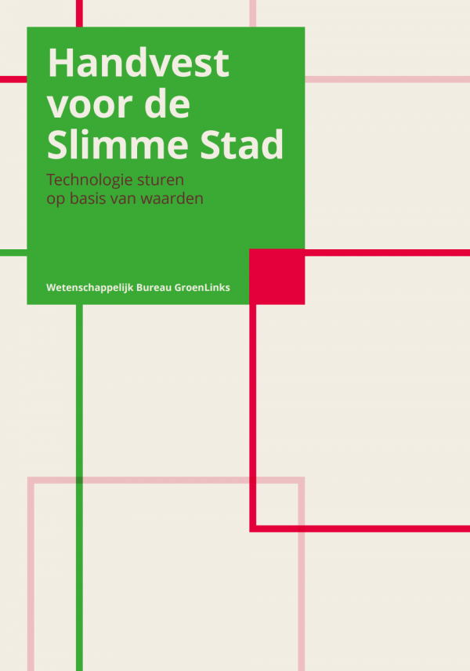

A. Democratisering van technologieontwikkeling
1. Verzeker publiek debat en democratische sturing, want technologie beïnvloedt wie we zijn en hoe we samenleven. Veranker publieke waarden in de ontwerpeisen voor technologie.

2. Bevorder dat technologie wordt ontwikkeld binnen sociale praktijken. Innovaties moeten rekening houden met de waarden en de behoeften van gebruikers en andere betrokkenen.

3. Investeer in technologisch burgerschap. Werk samen met burgers en maak ruimte voor experimenten.
4. Voorzie de onvoorziene gevolgen van technologie. Doe een beroep op de verbeeldingskracht van wetenschappers, filosofen, kunstenaars en burgers. Neem verantwoordelijkheid.
5. Laat kennis vrij zijn. Sluit technologie niet op in octrooien. Gebruik open standaarden en vrije opensourcesoftware.

B. Technologie ten dienste van democratie en grondrechten
6. Geef voorrang aan technologie die mensen verbindt. Bevorder de dialoog.

7. Laat technologie bijdragen aan een vitale democratische cultuur. Bescherm burgers tegen manipulatie.

8. Bescherm privacy en persoonsgegevens. Geef burgers zeggenschap over hun data en voorkom klassenjustitie.

9. Deel gegevens die niet herleidbaar zijn tot een persoon. Zulke data zijn gemeengoed. Houd voor ogen dat niet alle kennis kan worden gevat in harde data.

10. Zorg dat overheids-ICT voldoet aan de beginselen van behoorlijk bestuur. Voer het recht op centrale correctie van gegevens in.

11. Stel grenzen aan besluitvorming door algoritmen en verzeker menselijke controle. Laat algoritmen toetsen op discriminerende bias en leef de motiveringsplicht na.

12. Werk aan een publieke digitale infrastructuur. Bied een platform voor aanbieders van diensten, burgerinitiatieven en nieuwe vormen van gemeengoed.

C. Technologie ter versterking van groene en sociale waarden
13. Technologie moet bijdragen aan duurzaamheid. Gebruik alle beleidsinstrumenten om de uitrol van groene technologie te versnellen en nieuwe vormen van gemeengoed te scheppen. Voorkom dat onze slimme stad andermans milieuramp wordt.

14. Organiseer veerkracht: voorkom een te grote afhankelijkheid van digitale systemen en investeer in cybersecurity.

15. Kies voor een levendige openbare ruimte, die uitnodigt tot bewegen en ontmoeten, en waar mensen niet voortdurend worden gevolgd.
16. Erken het recht op betekenisvol menselijk contact. De zorg voor anderen kunnen we niet uitbesteden aan robots. Aan het overheidsloket, online en offline, moet contact met burgers kunnen leiden tot verandering van overheidsbesluiten.

17. Ga tweedeling tegen. Voer een digitale basisvoorziening in voor mensen met weinig digitale vaardigheden. Kom op voor de rechten van werkenden en voor een eerlijke verdeling van inkomen, vermogen en huisvesting.

18. Bevorder een eerlijke platformeconomie. Voer beleid-op-maat om publieke waarden te borgen. Geef voorrang aan niet-commerciële platforms of zet publieke platforms op.

Gebruik van het handvest
Als voorbeeld beginsel 11. Stel grenzen aan besluitvorming door algoritmen en verzeker menselijke controle. Laat algoritmen toetsen op discriminerende bias en leef de motiveringsplicht na.
Uit de toelichting:
“Omdat de computer het zegt” kan nooit een aanvaardbare onderbouwing zijn voor een overheidsbesluit dat burgers raakt. Geautomatiseerde besluitvorming vraagt om een reeks van checks and balances. De AVG stelt al juridische grenzen aan de inzet van algoritmen voor besluitvorming. De algemene regel is dat overheden of bedrijven een besluit niet mogen overlaten aan computers, als zo’n besluit een significant nadeel kan opleveren voor burgers of klanten.

Een volgend voorbeeld: beginsel 4. Voorzie de onvoorziene gevolgen van technologie. Doe een beroep op de verbeeldingskracht van wetenschappers, filosofen, kunstenaars en burgers.
In de toelichting staat daarover dat elke overheid denkers, experts en burgers bijeen kan brengen in een ethische commissie, die gevraagd en ongevraagd advies geeft over nieuwe technologieën.
De gemeente Enschede heeft besloten zo’n ethische commissie in te stellen die gaat helpen om kennis en bewustwording over de ethische kant van data en nieuwe technologieën te vergroten bij het bestuur en de ambtelijke organisatie. Dat is nodig, omdat de gemeente steeds slimmer gebruik maakt van data en technieken bij het werken aan de opgaven van de stad. Dat en ICT kunnen ons op veel manieren helpen. De vraag die steeds actueler wordt: willen we echt alle mogelijkheden benutten? Wat vindt de gemeente Enschede fatsoenlijk, moreel en ethisch toelaatbaar?

Een ander voorbeeld uit het buitenland: Beginsel 15. Kies voor een levendige openbare ruimte, die uitnodigt tot bewegen en ontmoeten, en waar mensen niet voortdurend worden gevolgd. ‘Good practice’ uit de toelichting:
San Francisco – Verbod op camera’s met gezichtsherkenning.
De Amerikaanse stad San Francisco heeft het de gemeentelijke diensten, inclusief de politie, verboden om camera’s met gezichtsherkenning toe te passen. “Het risico dat gezichtsherkenningstechnologie burgerrechten in gevaar brengt, weegt beduidend zwaarder dan de beweerde voordelen;
de technologie zal de raciale ongelijkheid vergroten en bedreigt ons vermogen om te leven zonder dat we voortdurend door de overheid in de gaten worden gehouden”, aldus de gemeenteraad.

ROC en de slimme stad
Jos van Deursen, voorzitter CvB Aventus

Wie gaan al die apparaten voor de slimme stad installeren en onderhouden? En waarom organiseren we samen met GroenLinks een avond over de slimme stad? Omdat onze organisatie er ontzettend veel mee te maken heeft en omdat de persoonlijke band met de organisator al lang teruggaat en vooral over verandering van organisaties gaat. En de slimme stad gaat over verandering. Maar eerst wat is Aventus, wie zijn de mensen van Aventus?
Jos van Deursen is voorzitter van het college van bestuur van MBO-instelling Aventus.
Aventus
Aventus is de grootste onderwijs aanbieder van de Stedendriehoek. Een regionaal opleidingscentrum voor beroepsonderwijs waar meer dan 200 MBO-opleidingen worden verzorgd, door 1.150 medewerkers voor 11.500 studenten en cursisten. Het zijn cursussen voor het middelbaar beroepsonderwijs, volwasseneneducatie en voortgezet algemeen volwassenenonderwijs.
Dat doen wij niet alleen, we werken nauw samen met scholen voor voortgezet onderwijs en met het hoger onderwijs in de regio. En misschien nog interessanter en met meer dan 4.300 bedrijven met een leerwerkplek of studenten op stage.
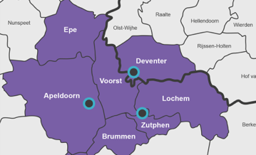

Samenwerking
Door de jaren heen heeft Aventus duurzame en succesvolle relaties met het bedrijfsleven opgebouwd. De samenwerking tussen overheid, ondernemers, onderwijs is daarin bij van groot belang. In de Clean Tech Regio staan de thema’s Energietransitie, Circulaire Economie, en Human Capital. En dat zijn ook belangrijke onderwijs onderwerpen en doelen voor Aventus.
Om die reden werken we intensief samen en ben ik lid van de Strategische Board van de Clean Tech Regio. En niet verwonderlijk ben ik daarbinnen portefeuillehouder Human Capital
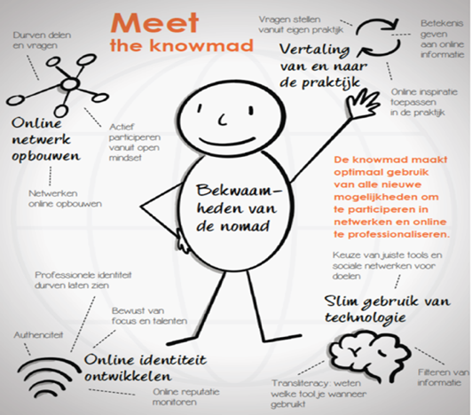
Visie voor het onderwijs
We zien dat de arbeidsmarkt verandert steeds sneller verandert. Door technologische ontwikkelingen veranderen banen in het middensegment van de arbeidsmarkt. Er komen nieuwe banen komen bij terwijl andere juist verdwijnen en lange arbeidsrelaties maken plaats voor kortere. Succesvol kunnen meebewegen met deze veranderingen vraagt van werkenden flexibiliteit en pro-activiteit. Daarvoor gebruiken we graag onder meer de bovenstaande tekening.
De slimme stad gebruikt de inzet van mensen en middelen om de inwoners van deze stad een leefbare omgeving te geven waar je prettig en met plezier kunt wonen en werken. De slimme stad dat zijn wij, dat zijn onze docenten, onze studenten, onze bedrijven.

Met de karakteristieken die daarbij horen:
Economie:
- Concurrentievermogen
- Innovatie en ondernemerschap
- Flexibele arbeidsmarkt

Mobiliteit
- Transport en technologie
- Infrastructuur en toegankelijkheid
- Duurzaam en veilig transport

Overheid
- Participatie
- Publieke en sociale diensten
- Transparantie en perspectief

Milieu
- Natuurlijke bronnen
- Groen en gezond stadsklimaat
- Aantrekkelijke omgeving

Leefomgeving
- Kwaliteit van leven
- Cultuur, gezondheid, onderwijs
- Sociale cohesie en veiligheid

En niet in de laatste plaats:
Mensen
- Sociaal en menselijk kapitaal
- Leven Lang Leren en Ontwikkelen
- Flexibel, creatief en gekwalificeerd

Het zijn karakteristieken waarbij ons onderwijsaanbod aansluit.
Ik geeft twee voorbeelden:

Energietransitie
We sluiten aan bij het in januari van afgelopen jaar ondertekende Convenant mbo-aanbod klimaattechniek (download). Dat is een opleidingsaanbod met competentieprofielen die meebewegen met de veranderingen in de energietransitie, circulariteit en klimaatadapattie. Het sluit direct aan op het ontwerp-klimaatakkoord. We richten ons dan speciaal op de samenwerking tussen onze mbo-en en het bedrijfsleven voor meer gespecialiseerde vakkrachten. Het zijn de ondernemingen en onze studenten die nu en in de nabije toekomst de energietransitie maken.

Informatietechnologie
ICT is al een lange tijd een branche die zich snel ontwikkelt. Het is werken met technologie en mensen. Het gaat dan om leren werken in de cloud, met Virtual Reality, ontwikkelingen op het gebied van nieuwe technologie en IT. Het gaat dan ook om verder denken dan standaardoplossingen. En het gaat altijd om contact met mensen, communiceren met mensen. Studenten van Aventus leren werken en ontwikkelen op de golf van innovatie.

Wij bereiden mensen voor op werken in de Slimme Stad, nemen mensen mee in hun persoonlijke ontwikkeling en begeleiden mensen bij toepassingen in IT of energietransitie. Deze uitdaging gaan wij aan met veel partijen in bedrijfsleven en overheid.

Samen werken
Samen ontwikkelen

De slimme stad Apeldoorn
Wim Willems (wethouder Apeldoorn)

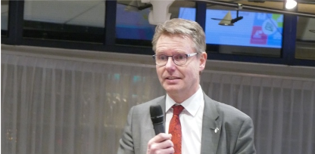

Wim Willems
- 13 jaar als raadslid voor Lokaal Apeldoorn
- Sinds 2018 wethouder: Burgerparticipatie en revitalisering
- Portefeuille: smart city
- Gedeeld voorzitterschap G40 themagroep Smart Cities

Het verbeteren van de kwaliteit van leven in de stad, dat is de doelstelling van het beleid van de slimme stad zoals Willems dat ziet. Daarbij zet hij in om samenwerking van steden en gemeenten, met burgers en bedrijven en kennisinstellingen. Dat is niet eenvoudig en zeker niet eenmalig.
Willems gebruikt voor de slimme stad graag het menselijk lichaam als metafoor: met zintuigen als sensoren, de zenuwbanen als netwerk en de hersenen als reken- en beslissingscentrum.
Als eisen aan de elementen van de slimme stad stelt hij dat de technieken die organisaties inzetten: haalbaar moeten zijn (technisch en financieel), dat ze voorbereid moeten zijn op intensiever of breder gebruik (schaalbaar) en ze moeten kwaliteit van leven verbeteren! Daarbij is het belangrijk dat mensen dingen kunnen blijven doen zonder dat de buitenwereld daar weet van heeft, inbreuk op maakt, of invloed op heeft (privacybescherming) en dat mensen of organisaties er geen misbruik van maken (ethiek).
Welke rol heeft de gemeente? Nadenken over alle schakels in het netwerk en het beheersen ervan. Er is een netwerk van ambtenaren die hierover meedenken.
Nadenken over of het haalbaar is, schaalbaar is en zeker over privacy en ethiek.

Verder gebruikt hij de inzichten van het Rathenau Instituut en de Tada beweging.
De gemeente Apeldoorn heeft het manifest van de beweging Tada onderschreven. Dat manifest bestaat uit de volgende gedeelde waarden voor een verantwoorde digitale stad:
- Inclusief. Onze digitale stad is inclusief. We houden rekening met de verschillen tussen individuen en groepen, zonder gelijkwaardigheid uit het oog te verliezen.
- Zeggenschap. Data en technologie moeten bijdragen aan vrijheid van bewoners. Data zijn dienend. Om het leven vorm te geven naar eigen inzicht, zelf informatie te verzamelen, kennis te ontwikkelen, ruimte te vinden om jezelf te organiseren.
- Menselijke maat. Data en algoritmen hebben niet het laatste woord. Menselijkheid gaat altijd voor. We laten ruimte voor onvoorspelbaarheid. Mensen hebben het recht om digitaal vergeten te worden. Zo blijft er altijd ruimte voor een nieuwe, schone start.
- Legitiem en gecontroleerd. Bewoners en gebruikers hebben zeggenschap over de vormgeving van onze digitale stad. De overheid, maatschappelijke organisaties en bedrijven faciliteren dit. Zij monitoren de ontwikkeling en de maatschappelijke gevolgen.
- Open en transparant. Welke data worden verzameld? Waarvoor? En met welke uitkomsten en resultaten? Daarover zijn we altijd transparant.
- Van iedereen - voor iedereen. Data die overheden, bedrijven en andere organisaties uit de stad genereren en over de stad verzamelen zijn gemeenschappelijk bezit. Iedereen kan ze gebruiken. Iedereen kan er voordeel van hebben. Hier maken we gezamenlijk afspraken over.

Daarnaast wijst hij op de dataprincipes van de VNG die deze week zijn gepubliceerd. Willems verwacht daar veel van omdat ze door alle gemeentes zullen worden gebruikt.

Apeldoorn slimme stad?
Het beleid van Apeldoorn als slimme stad voor iedereen is in te zien via de website: https://www.apeldoorn.nl/smartcity
Apeldoorn heeft ook een bijdrage geleverd aan het boek Een slimme stad zo doe je dat van de Future City Foundation.

De conclusie van Willems is dat Apeldoorn al een slimme stad is en hij illustreert dat aan de hand van de projecten die nu al lopen.
We hebben in Apeldoorn verschillen technieken toegepast. Lantaarnpalen variëren in sterkte afhankelijk van weersomstandigheden. Met LED verlichting is de hoeveelheid energie die we gebruiken gedaald. We hebben Talking traffic, zodat bijvoorbeeld vrachtwagen worden geïnformeerd over hun route. Bij slecht weer krijgen fietsers voorrang bij stoplichten.
We zijn bezig met biodiversiteit, samen met de Wageningen Universiteit gaan we naar aanleiding van metingen beleid maken.
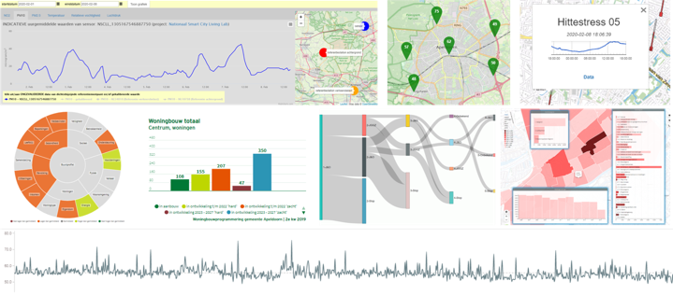
Afvalcontainer wordt pas opgehaald als die vol zit.
voorbeelden van de slimme stad Apeldoorn
Verder nog het meten van geluid en geluidshinder van verkeer, het meten van luchtkwaliteit en temperatuur/hittestress. Maar ook beperkt cameratoezicht in winkelcentra of uitgaansgebied hoort daarbij. Het gaat ook over het monitoren van de verzorging van de bomen die onlangs zijn geplaatst in de boombunkers onder andere in de Hoofdstraat. Het blijkt dat in de droge zomers de bomen te veel water kregen. Sensoren in de bunkers helpen daar nu bij.
Daarnaast zijn er de andere organisaties die ook smart technieken gebruiken, zoals de busondernemingen, in de bussen en ook bij het uitlenen van fietsen. De NS registreert niet alleen het in en uit checken van de passagiers, zij heeft ook camera’s om de perrons te monitoren.

Bijeenkomsten over de slimme stad zijn er met het bedrijfsleven, meet ups, en in de raad.

De VNG principes worden ingebracht in Europa, de conferentie in Barcelona.
En samen met het kadaster wordt gewerkt aan een Sensoren register: waar en waarvoor zijn ze geplaatst, door wie, wat meten ze en hoelang worden de gegevens bewaard, zijn ze in te zien, te corrigeren. Om dat inzichtelijk te maken is zo’n register nodig.
Wat er ook allemaal gemeten, bekeken en gehoord wordt, de veiligheid en privacy staan altijd centraal. Daarbij is de gemeente uiterst alert als het gaat om het inbreken in onze systemen: hacken.

Vragen, discussies en plannen
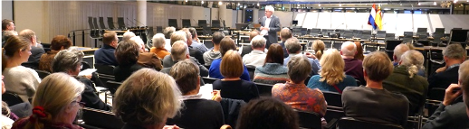

De zaal heeft aandachtig en kritisch geluisterd.
Hans Wijering vroeg zich af hoe je op ethische gronden ontwikkelingen kunt tegenhouden, dat is tot nu toe feitelijk nooit gebeurd. Processen sluipen er geleidelijk in. Is het een gemeentelijke zaak, of landelijk.
Volgens Richard Wouters er zijn wel voorbeelden, het klonen van mensen mag bijvoorbeeld niet. Er zijn ook gemeentelijke voorbeelden waarbij ethische overwegingen de doorslag gaven om niet verder te gaan met een ontwikkeling. Na een ethische toets zag de gemeente Utrecht bijvoorbeeld af van een plan om verkeersdeelnemers te identificeren aan de hand van hun smartphone om ze via hun sociale media-accounts een enquête toe te sturen.
Frank Leferink overdacht dat bij Thales met name ethische overwegingen gelden bij export. Verder kijken techneuten toch vooral technisch, waarbij hij wat bedremmeld keek.

Thomas: vraag aan Wim Willems: smart city zijn we allemaal, maar we zijn eigenlijk niet zo smart. Hoe gaan we de inwoners meer inzage geven?
Dat kan volgens Willems, de verschillende inzichten en technieken bespreekbaar maken, in discussie te betrekken. Ook neemt hij die vragen mee naar de raad. Hoe kun je bewustwording creëren bijvoorbeeld bij hacks of andere niet verwachte situaties.

Een andere vraag betreft het bewaken dat geregistreerde gegevens alleen maar gebruikt worden voor het bedoelde doel.
Richard Wouters bevestigt de neiging van ambtenaren en data-analisten om zoveel mogelijk gegevens te koppelen: data- gedreven beleid. Zijn advies is om daar voorzichtig mee te zijn. Recente rechterlijke uitspraken wijzen daar ook op, te makkelijk worden te veel persoonsgegevens gekoppeld. Gemeente moet goed nadenken over eigen datakoppelingen.
Registreren van algoritmen is zinvol, zegt Baart, dat pleit voor een data- en algoritmen register.
Organisaties, ook gemeenten, moeten vastleggen wat het doel is van de verzamelde en bewaarde gegevens.
De Algemene verordening gegevensbescherming (AVG) heeft veel invloed gehad op het vastleggen van gegevens, in ieder geval heeft het opgeleverd dat er beter over nagedacht wordt. Zo is er een Verwerkingsregister. In de gemeente wordt daar wel over nagedacht volgens Wim Willems.

In het publiek wordt de vraag gesteld over participatie en hoe jongeren hierin een stem krijgen. Er is, zegt Wim Willems, een project met basisscholen. En op 20 februari wordt een domoticahuis geopend in ROC Aventus.

Dolf Logeman, GroenLinks Raadslid in Zutphen, vond het verhaal van Leferink informatief, met name als het gaat om de veel grotere dichtheid van antennes. Daarvoor zijn veel bevestigingspuntennodig. De overheid is bezig om met de nieuwe Telecomwet gemeenten te verplichten om antenneplaatsen te leveren. Gemeenten moeten daarin elk voorstel van providers accepteren, inclusief de kosten. Plus aansprakelijkheid. Antennes op verkeerslicht of lantaarnpalen. Daarover heeft hij grote zorgen.
Het zou goed zijn als de gemeente meer verantwoordelijkheid krijgt. Hij bereidt een motie (download) voor die binnenkort wordt besproken. Het lijkt er steeds meer op dat gemeenten hun autonomie moeten bevechten ten opzichte van de landelijke overheid.
Wim Willems relativeert de toename van antennes en verwijst naar de inleiding van Frank Leferink. Bij 5G zoals het nu ontwikkeld wordt, is een toename van 10% van de antennes te verwachten.

Gert Veldhuis werkt zelf aan de slimme stad. Arnhem stelde hem een vraag over Sonsbeek en de evenementen daar, we moesten aantallen mensen tellen bij alle 18 ingangen. Hoe dan om te gaan met de privacy. Uiteindelijk hebben ze op zijn voordracht gekozen voor alleen warmtesensoren, waarmee de privacy beschermd is.
Wim Willems vult aan dat Nijmegen om privacy te beschermen de keuze heeft gemaakt om wifitracking eruit te halen. Er zijn gesprekken met 8 gemeenten om hetzelfde te doen.

De ontwikkelingen, vragen en discussies over de slimme stad zullen voorlopig nog doorgaan. Wat mogen we van GroenLinks Apeldoorn en Aventus verwachten de komende tijd?

En verder: Aventus

ROC Aventus geeft vakopleidingen op diverse niveaus en neemt initiatieven om nieuwe opleidingen vorm te geven.
Samenwerking met de gemeenten waar Aventus actief is, is daarvoor een belangrijke randvoorwaarde. Onder andere het creëren van economische condities zoals werkgelegenheid en ondernemings- en vestigingsklimaat die essentieel zijn voor de studenten van het ROC.

Als we kijken naar de slimme stad is de opening van het nieuwe domoticahuis al genoemd. Smart Technology is de omvattende term die we gebruiken voor de vakopleidingen voor twee richtingen: Smart Industry enSsmart Buildings.

Smart Industry heeft alles te maken met slimme techniek in de fabrieksomgeving. Binnen slimme fabrieken worden machines gekoppeld en uitgelezen, zodat er een goed inzicht kan worden verkregen in wat er werkelijk in de fabriek gebeurt en de processen sneller kunnen worden geoptimaliseerd.
Daaronder geven we de opleidingen:
- Eerste monteur mechatronica
- Technicus engineering/mechatronica
- Industrial engineering/Operationeel technicus
- Industrial engineering/Allround operationeel technicus

Smart Buildings heeft alles te maken met toepassingen voor woningen en gebouwen en vooral ook voor mensen. Denk daarbij aan een slim huis of een intelligent gebouw. Energiezuinig, flexibel, levensloopbestendig. Comfortabel en gericht op de gebruiker. De opleidingen zijn dan:
- Monteur smart technology
- Technicus engineering/ Smart technology
Voor deze opleidingen zijn slimme docenten nodig die van de hoed en de rand weten, die nieuwe technische ontwikkelingen op de voet volgen en doorgeven.
En onze studenten zijn erg praktisch. In hun stages bij bedrijven doen zij ervaring op en vaak genoeg zijn zij het die bij ondernemingen nieuwe ontwikkelingen invoeren.
Ondernemingen zijn voor de stages van onze studenten erg belangrijk. Daarom zetten we ook in op nauwe samenwerkingen met ondernemersorganisaties en branches. Ook daar willen we slim mee omgaan.

En verder: GroenLinks Apeldoorn

Het idee om de verschillende perspectieven op de slimme stad centraal te stellen in een meetup is voornamelijk ingegeven door de vragen die de fractie kreeg van haar leden. Het antwoord op de vraag Wat is dat, de slimme stad? hebben we niet alleen willen geven vanuit het regionaal politieke standpunt: een stad besturen doe je om de GroenLinks doelen voor een sociale, inclusieve en groene samenleving te realiseren. En intussen lijkt het alsof nieuwe technieken zich als vanzelf ontwikkelen en hun weg vinden in de samenleving. Dat is alleen zo als het stadsbeleid zich ontwikkelt met de rug naar techniek, energiebehoefte, klimaat en rechten van mensen. GroenLinks oriënteert zich al langer op de slimme stad.
Technologie is noch een natuurkracht, noch een serviele dienaar van de mens. Technologie is een vorm van macht, die we gedeeltelijk naar onze hand kunnen zetten. Dat hield de techniekfilosoof Tsjalling Swierstra ons voor tijdens een confe­ rentie in de Eerste Kamer in 2018. Die conferentie vormde de opmaat voor het technologieproject van het Wetenschappelijk Bureau GroenLinks waarvan het Handvest voor een slimme stad de uitkomst is.
Politici laten namelijk kansen liggen bij het sturen van techno- logische innovaties. Te vaak wordt de inzet van steeds meer sensoren, big data, algoritmen, platforms, apps en robots als onvermijdelijk gezien. Te weinig wordt besproken hoe technologie ons leven en ons samenleven beïnvloedt, en of we de gevolgen wel kunnen overzien. Volksvertegenwoordigers dienen zich sterker te bemoeien met de ontwikkeling en inzet van technologie in hun stad, dorp, provincie, land of unie. Als technologie een vorm van macht is, dan is technologie dus politiek.
Vandaar deze bijeenkomst.

De slimme stad is niet een enkelvoudige ontwikkeling waar bijvoorbeeld een afdeling slimme stad en een wethouder slimme stad het beleid voorbereiden en uitvoeren. Het is een onderwerp dat zich als een basisfunctie ontwikkelt binnen alle facetten van de samenleving en beleid.
Daarom is de democratisering van technologieontwikkeling, het inzetten van technologie ten dienste van democratie en grondrechten van mensen en het versterking van groene en sociale waarden zo belangrijk.
Kijken we naar de beleidsontwikkelingen en wie dat uitvoeren en vormgeven dan zien we in de gemeente Apeldoorn een enthousiaste en gedreven wethouder met hart voor mensen en techniek, een technisch goed onderlegd en eveneens gedreven corps van ambtenaren met een uitstraling naar de regio en het binnen- en buitenland. Is er dan niets meer te doen? Wel degelijk.

Nieuwe plannen, de gemeentelijke bemoeienis met de zorg, mobiliteit, veiligheid, wonen en werken worden ambtelijk voorbereid en voorgelegd aan burgers en de raad. Plannen worden voorzien van onderzoeken, nota’s en begrotingen. En de raad vraagt een risicoparagraaf. Daarin sommen de plannenmakers de financiële risico’s op van de voorstellen die zij doen. De risico’s zijn echter niet alleen financieel, ze zijn fundamenteel van invloed op de individuele en sociale veiligheid van de inwoners/burgers. Welke gegevens worden verzameld, voor wie en waarvoor, voor hoe lang en wie mogen ze corrigeren.
Vraagt de raad niet alleen een financieel gedreven risicoparagraaf, maar een paragraaf waarin ook de ethische risico’s worden gewogen? GroenLinks Apeldoorn gaat dat bekijken.
Of is het wenselijk dat we net als Enschede een Ethische Commissie instellen die plannen van commentaar voorziet.

Het inrichten van de stad die we willen voorbereiden op een toekomst met meer mensen met nieuwe ontwikkelingen in de industrie, met scholingskansen voor iedereen, een stad waarin het goed toeven is, waarin sport, kunst en cultuur een belangrijke rol spelen, vraagt ook om een visie op de gezonde slimme stad.
Bij het maken van die plannen gebruikt GroenLinks Apeldoorn de elementen van het Handvest voor de Slimme Stad.
Daarbij ondersteund door het wetenschappelijk bureau en het netwerk van GroenLinks raadsleden in het land.
En uiteraard is een nieuwe lokale of regionale meet-up bijvoorbeeld ter voorbereiding van het verkiezingsprogramma een goede optie.
De slimme stad is nog lang niet af.

COLOFON
Organisatie/verslag
Paul Baart, Raadslid GroenLinks Apeldoorn, dagvoorzitter
Anoek van de Weijden, Fractiemedewerker, fotografie en film
Heleen Boonstra, Bestuurslid GroenLinks Apeldoorn

